**Практическое занятие 25**

**Создание проекта с использованием компонентов для работы с текстом**

**Цель:** рассмотреть использование компонентов для работы с текстом.

Задание 1. Создание приложения, использующее список CheckedListBox.

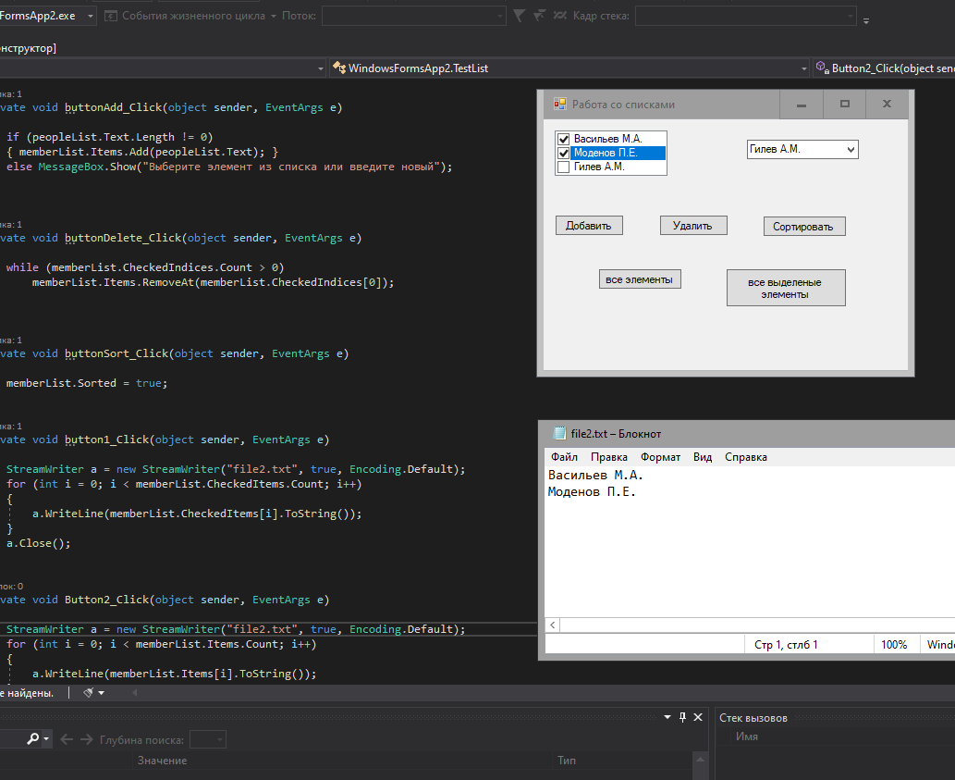

Задание 2. Создание приложения, использующее список RichTextBox.

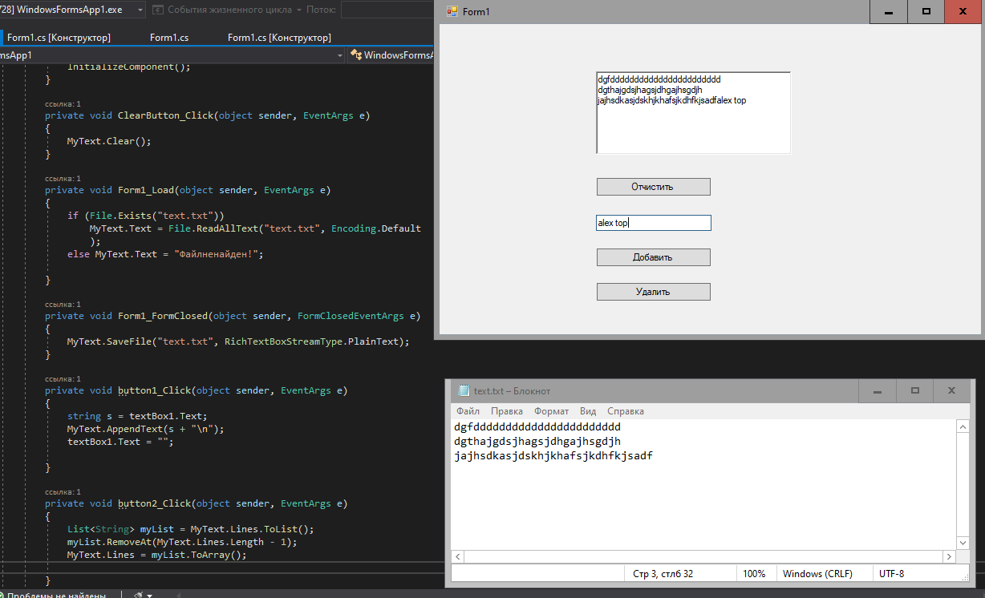

**Задание 3.** Переделайтетекстовый редактор, созданный нами в предыдущем примере с использованием элемента ListBoxвместо RichTextBox. Используйте методы работы с коллекцией. Загрузку и сохранение в файл организовывать не нужно.

